810227401365

КУШТАНОВА Бану Айтбаевна,
"Жас Дарын-3” бастауыш мектебінің қазақ тілі мен әдебиеті пәні мұғалімі.
Шымкент қаласы

ПАЙДАЛЫ ТАҒАМ

Оқу бағдарламасына сәйкес оқу мақсаттары |  | 2.3.2.1 Шағын мәтіндегі жиі қолданылатын сөздерден құрастырылған қарапайым фразалардың/сөйлемдердің мағынасын түсіну;  2.4.5.1 ә, ө, ү, ұ, і, ң, қ, ғ, һ әріптері кездесетін сөздерді анықтап, теріп жазу.
Сабақтың мақсаты : |  | Барлық оқушылар: шағын мәтіндегі жиі қолданылатын сөздерден құрастырылған қарапайым фразалардың/сөйлемдердің мағынасын түсінеді;  Көбі: ә, ө, ү, ұ, і, ң, қ, ғ, һ әріптері кездесетін сөздерді анықтап, теріп жазады.
Құндылықтар |  | ТАЛАП: Білуге, жаңаны тануға құштар болу.
Сабақтың барысы
Сабақтың кезеңі/уақыты | Педагогтің әрекеті |  | Оқушының әрекеті |  | Бағалау | Ресурстар
Сабақтың басы  5 минут | «Психологиялық жағымды ахуал қалыптастыру:  Мақсаты: мейірімді болуға, қамқор болуға, қарапайым болуға баулу.  «Ең жақсы» ойыны  Қатысушылар екі топқа бөлінеді. Әр топқа мынадай нұсқау беріледі. Берілген мінездеме қай мамандыққа сай екендігін айту қажет. Ең ақшалы, ең жасыл, ең тәтті, ең күлкілі, ең ұсқынсыз, ең қарым - қатынасы күшті, ең жауапты, ең салмақты  Үй жұмысын тексеру  Сабақтың тақырыбын, мазмұнын суреттер арқылы болжайды. |  |  |  | «Қол шапалақ» | Слайд
Сабақтың ортасы  6-37 минут | 1.Сөздікпен жұмыс.  Жаңа сөздермен таныстырады, оқушыларға қайталатады:  Ойқозғау  Ізін жалғастыр» ( сөздерден мақал –мәтелдердер құрастыру)  - Тыңдалым.1- тапсырма  Тыңда. Өз ойыңды айт.  2.Оқылым.  3-тапсырма  Оқы. Сұрақтарға жауап бер.  Жаңғақ туралы не білдің?  Сергіту сәті  Жазылым  4 – тапсырма.  Суреттерге қара. Тамақтану ережесін құрастыр.  Айтылым  Айтылым  ЕББҚ. (Зейін тапшылығы және гипербелсенділік синдромы (ЗТГС) Тапсырма сөйлемді толықтырып жазуға анық, нақты түсінділіп беріледі. Мұғалім тарпынан қолдау көрсетіледі,  Жеке қажеттілігі: төмен деңгейлі оқушыға жұптық саралау жүргізіледі. Жоғары деңгейлі оқушымен жұптастырып, спикер рөлі беріледі  Жазылым  Қосымша тапсырма  Айтылым  Оқылым Айтылым |  | Тыңдалым,айтылым.  Жаңа сөздерді жазады, сөз тіркестерін, сөйлем құрастырады.  Тамақтану-питание  Бал-мед  Жаңғақ-орех  Есте сақтау-запоминать  Айтылым Ойтүрткі  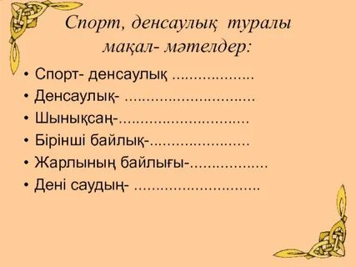  Тыңдайық  Адам пайдалы тағамдармен тамақтануы керек. Күнделікке тамаққа ет, май, нан, сүт, айран, жеміс-жидек қолдану қажет. Тамақтардың денсаулыққа зиян келтіретін түрлері де бар.  *Қандай тағамдар денсаулыққа пайдалы емес?  Оқиық  Жаңғақтың пайдасы  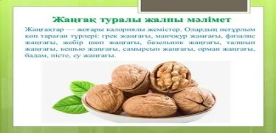  Сергіту сәтін орындайды.  «Қара жорға» биі  Жазайық  Үлгі: уақытымен тамақтану керек.  Тамақтану ережесі.  Таңғы, түскі, кешкі ас.  Айтайық  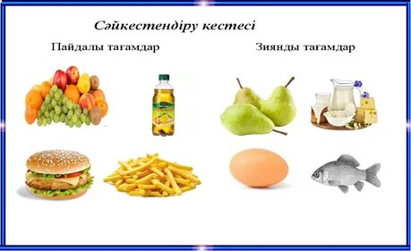  Айтылым  Синквей формасы 5 - өлең жолды өлең құрастыру. Тақырыбы: "Пайдалы тағам"  1 - жол - 1 сөз, зат есім немесе адамның аты  2 - жол - сипаттау - 2 сын есім  3 - жол - іс-әрекетті баяндау - 3 етістік  4 - жол - тақырыпқа сәйкес 4 сөз  5 - жол - қорынды 1 сөйлем  Жазылым  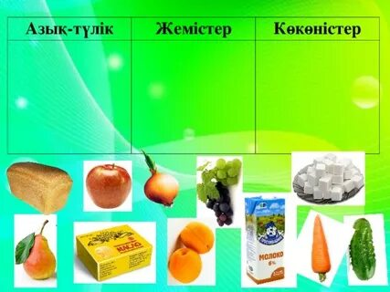Айтылым  «Ас –адамның арқауы» мақал –мәтелдерді қатыстырып таныстырылым жасау  Айтылым  «Дұрыс па,бұрыс па?» Сөйлемдер дұрыс бұрыс Барлық адам үшін денсаулық өте маңызды. Барлық аурудың пайда болу себебі бірдей. Бала денсаулығы мен оның анасының денсаулығының арасында тікелей байланыс бар Адам тамақтануы мен дене қозғалысының денсаулыққа қатысы шамалы. |  | «Табыс баспалдағы»  Дескриптор:  -Өзінің Отаны туралы әңгімелейді.  «Қол шапалақ»  Өзара бағалау: «Тамаша», «Жақсы», «Ойлан» | Оқулық  сөздік  слайд  Оқу құралдарының суреті  Интербелсенді тақта  Түрлі түсті қарындаштар,  Слайд  Оқулық  АКТ  Оқулық  слайд  маркерлер, А-4 парағы.  Әр оқушыға бір смайликтен  Жеке жұмысқа арналған кесте
Сабақтың соңы  3 минут | Үй тапсырмасын беру : «Менің Отаным» сипаттау мәтіні.  2-тапсырма
 | Кері байланыс  «Түрлі- түсті смайликтер» |  |  | Өз деңгейлерін анықтайды.  
Бағалау | Мұғалім формативті бағалауы бойынша қорытынды балын қояды.

